RECOMENDACIÓN UIT-R P.1057-2
Distribuciones de probabilidad para establecer modelos de
propagación de las ondas radioeléctricas

(1994-2001-2007)
Cometido
Los modelos de propagación de las ondas radioeléctricas requieren un amplio uso de métodos estadísticos. Esta Recomendación proporciona información general sobre las distribuciones de probabilidad más importantes, con el fin de dar una base común a los métodos estadísticos para la predicción de propagación utilizada en las Recomendaciones de las Comisiones de Estudio de Radiocomunicaciones.
La Asamblea de Radiocomunicaciones de la UIT,
considerando
a) que la propagación de las ondas radioeléctricas está asociada principalmente con un medio aleatorio, lo que hace necesario analizar los fenómenos de propagación con métodos estadísticos;
b) que, en la mayoría de los casos, es posible describir satisfactoriamente las variaciones de los parámetros de propagación en el tiempo y en el espacio sobre la base de distribuciones estadísticas conocidas;
c) que, por consiguiente, es importante conocer las propiedades fundamentales de las distribuciones de probabilidad más comúnmente utilizadas en las estadísticas de los estudios de propagación,
recomienda
1 que para la planificación de los servicios de radiocomunicaciones y para la predicción de los parámetros de calidad de funcionamiento de los sistemas se utilice la información estadística pertinente al modelo de propagación proporcionado en el Anexo 1;
2 que el procedimiento paso a paso suministrado en el Anexo 2 se utilice para aproximar una distribución acumulativa complementaria mediante una distribución acumulativa complementaria log-normal.
Anexo 1
Distribuciones de probabilidad para establecer modelos de la propagación
de las ondas radioeléctricas

1 Introducción
La experiencia ha mostrado que la información sobre los valores medios de las señales recibidas no es suficiente para caracterizar la calidad de funcionamiento de los sistemas de radiocomunicaciones, por lo que se han de tener también en cuenta las variaciones en función del tiempo, del espacio y de la frecuencia.
El comportamiento dinámico de las señales deseadas e interferentes desempeña un papel decisivo en el análisis de la fiabilidad del sistema y en la elección de los parámetros del sistema, tal como el tipo de modulación. Es esencial conocer el alcance y la rapidez de las fluctuaciones de la señal para poder especificar parámetros como, el tipo de modulación, la potencia de transmisión, la relación de protección contra la interferencia, las medidas de diversidad, el método de codificación, etc.
Para la descripción de la calidad de funcionamiento de un sistema de comunicaciones a menudo es suficiente observar la serie temporal de la fluctuación de las señales y caracterizar estas fluctuaciones como un proceso estocástico. Sin embargo, para establecer modelos de las fluctuaciones de las señales con el propósito de predecir el funcionamiento del sistema radioeléctrico, se requiere además el conocimiento de los mecanismos de interacción de las ondas radioeléctricas con la atmósfera (atmósfera neutra e ionosfera).
La composición y el estado físico de la atmósfera es muy variable en el espacio y en el tiempo. Por tanto, el establecimiento de modelos de interacción de la onda, exige el uso extensivo de métodos estadísticos para caracterizar diversos parámetros físicos que describan la atmósfera, así como los parámetros eléctricos que definen el comportamiento de la señal y los procesos de interacción que relacionan estos parámetros.
A continuación, se proporciona información general sobre las distribuciones de probabilidad más importantes. Esto puede suministrar un antecedente común a los métodos estadísticos para la predicción de la propagación utilizados en las Recomendaciones de la Comisiones de Estudio de Radiocomunicaciones.

2 Distribuciones de probabilidad
Los procesos estocásticos se describen generalmente mediante una función de densidad de probabilidad o mediante una función de distribución acumulativa. La función de densidad de probabilidad, designada aquí por p(x) para la variable x, es de naturaleza tal que existe una probabilidad p(x) dx de que x tome un valor comprendido en el intervalo infinitesimal de x a x + dx. La función de distribución acumulativa, designada F(x), determina la probabilidad de que la variable tome un valor inferior a x, es decir, que estas funciones están relacionadas como sigue:
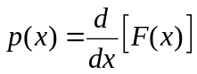
o:
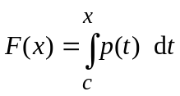
donde c es el límite inferior de los valores que puede tomar t.
Las siguientes distribuciones son las más importantes y las utilizadas corrientemente en la propagación de las ondas radioeléctricas:
– distribución normal o gaussiana,
– distribución log-normal,
– distribución de Rayleigh,
– distribución combinada log-normal y de Rayleigh,
– distribución de Nakagami-Rice (distribución n de Nakagami),
– distribución gamma y distribución exponencial,
– distribución m de Nakagami,
– distribución χ2 de Pearson.

3 Distribución gaussiana o distribución normal
Esta distribución se aplica a una variable continua de cualquier signo. La densidad de probabilidad tiene la forma:
p(x) = e–T (x) (1)
donde T(x) es un polinomio de segundo grado no negativo. Si se utilizan como parámetros el valor medio, m, y la desviación típica, σ, p(x) se escribe en la forma usual:
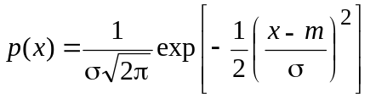 (2)
de donde:
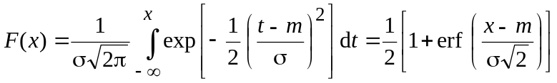 (3)
con:
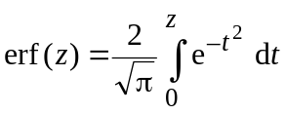 (4)
La distribución normal acumulativa F(x) se tabula generalmente en forma reducida, es decir, considerando m como nulo y σ igual a la unidad. En ese caso, el Cuadro 1 da la correspondencia entre x y F(x) para ciertos valores redondeados sea de x sea de F(x).
CUADRO 1
x | 1 – F(x) | x | 1 – F(x)
0 | 0,5 | 1,282 | 10–1
1 | 0,1587 | 2,326 | 10–2
2 | 0,02275 | 3,090 | 10–3
3 | 1,350 × 10–3 | 3,719 | 10–4
4 | 3,167 × 10–5 | 4,265 | 10–5
5 | 2,867 × 10–7 | 4,753 | 10–6
6 | 9,866 × 10–10 | 5,199 | 10–7
 |  | 5,612 | 10–8

En los cálculos prácticos se puede representar F(x) mediante funciones aproximadas como, por ejemplo, la siguiente, que es válida para x positivo con un error relativo inferior a 2,8 × 10–3:
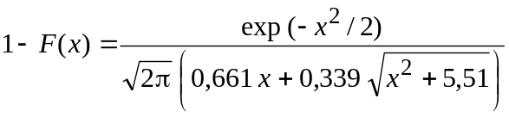 (5)
La distribución gaussiana se da sobre todo cuando los valores de la magnitud considerada resultan del efecto aditivo de varias causas aleatorias, cada una de las cuales tiene una importancia relativamente pequeña.
En la propagación, la mayoría de las magnitudes físicas que intervienen (potencia, tensión, duración de un desvanecimiento, etc.) son magnitudes esencialmente positivas, y, por tanto, no pueden representarse directamente mediante una distribución gaussiana. En cambio, esta distribución interviene en dos casos importantes:
– para representar las fluctuaciones de una magnitud alrededor de su valor medio (centelleo);
– para representar el logaritmo de una magnitud. Se obtiene entonces la distribución log-normal que se estudia más adelante.
Existen en el comercio diagramas en los que una de las coordenadas tiene la forma denominada gaussiana, es decir que la graduación es tal que una distribución gaussiana se representa mediante una recta. Estos diagramas se utilizan mucho, incluso para representar distribuciones que no son gaussianas.

4 Distribución log-normal
Es la distribución de una variable positiva cuyo logaritmo tiene una distribución gaussiana. Se pueden, pues, escribir directamente la densidad de probabilidad y la distribución acumulativa:
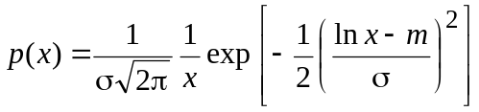 (6)
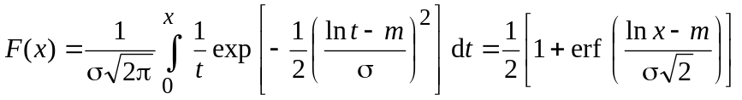 (7)
Sin embargo, en estas relaciones, m y σ son el valor medio y la desviación típica, no de la variable x sino del logaritmo de esta variable. Las magnitudes características de la variable x se deducen sin dificultad. Siendo:
– el valor más probable: exp (m – σ2)
– el valor mediano: exp (m)
– el valor medio: 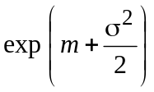
– el valor cuadrático medio: exp (m + σ2)
– la desviación típica: 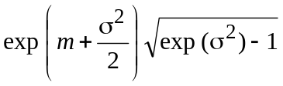
A diferencia de la distribución gaussiana, la distribución log-normal es extremadamente asimétrica. En particular, el valor medio, el valor mediano y el valor más probable (a menudo denominado moda) no son idénticos (véase la Fig. 1).
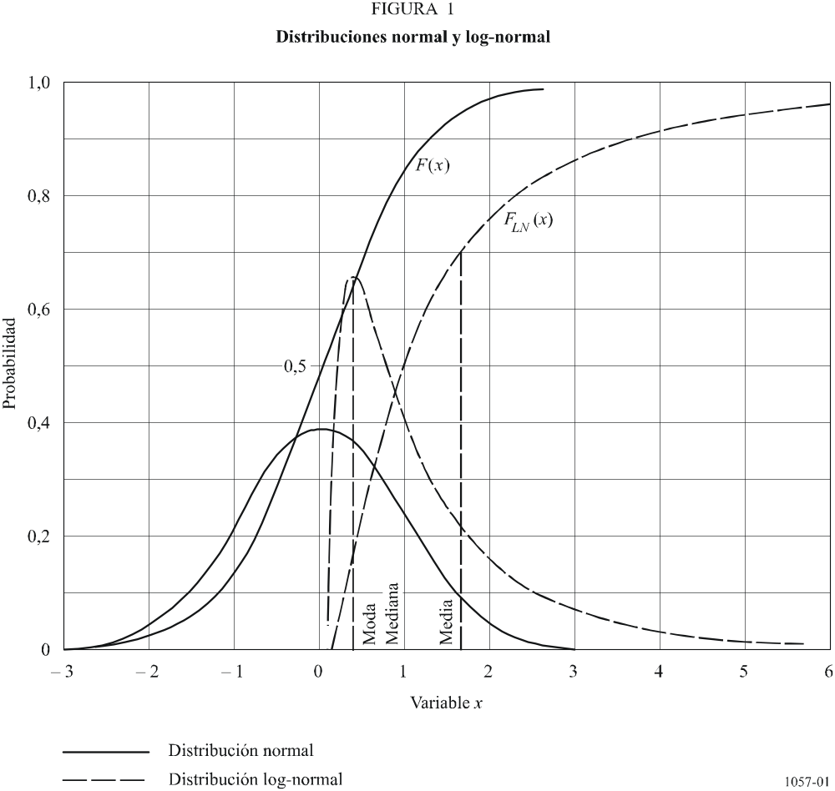
La distribución log-normal se aplica a menudo en propagación, principalmente para magnitudes relacionadas, bien con un nivel de potencia o de campo, bien con una duración. En el caso de los niveles de potencia o de campo como suelen estar expresados sólo en decibelios, se habla más bien de una distribución normal de los niveles. En el caso de duraciones (por ejemplo, las duraciones de los desvanecimientos), la distribución log-normal se utiliza explícitamente, pues la variable natural es el segundo o el minuto y no su logaritmo.
Como la inversa de una variable que tiene una distribución log-normal tiene también la misma distribución, ésta se aplica en ciertos casos a intensidades (inversas de la duración). Por ejemplo, se utiliza para representar la distribución de las intensidades de la lluvia, al menos para las intensidades de lluvia bajas y medias.
Frente a la distribución gaussiana, se puede considerar que la intervención de la distribución log-normal significa que los valores numéricos de la variable resultan de la acción de numerosas causas de poca importancia individual, pero que actúan con efecto multiplicador.

5 Distribución de Rayleigh
La distribución de Rayleigh se aplica a una variable continua positiva no limitada. Está ligada a la distribución gaussiana del modo siguiente. Dada una distribución gaussiana bidimensional con dos variables independientes y y z de media cero y con la misma desviación típica σ, la variable aleatoria:
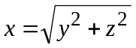 (8)
tiene una distribución de Rayleigh, y el valor más probable de x es igual a σ. Como x representa la longitud de un vector que une un punto de una distribución gaussiana bidimensional con el centro de esta distribución, se puede deducir que la distribución de Rayleigh representa la distribución de la longitud de un vector que es la suma de un gran número de vectores de pequeña amplitud y cuyas fases tienen una distribución uniforme.
La densidad de probabilidad y la distribución acumulativa vienen dadas por:
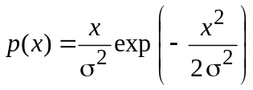 (9)
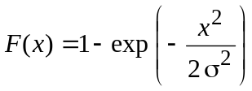 (10)
La Fig. 2 representa las funciones p(x) y F(x).

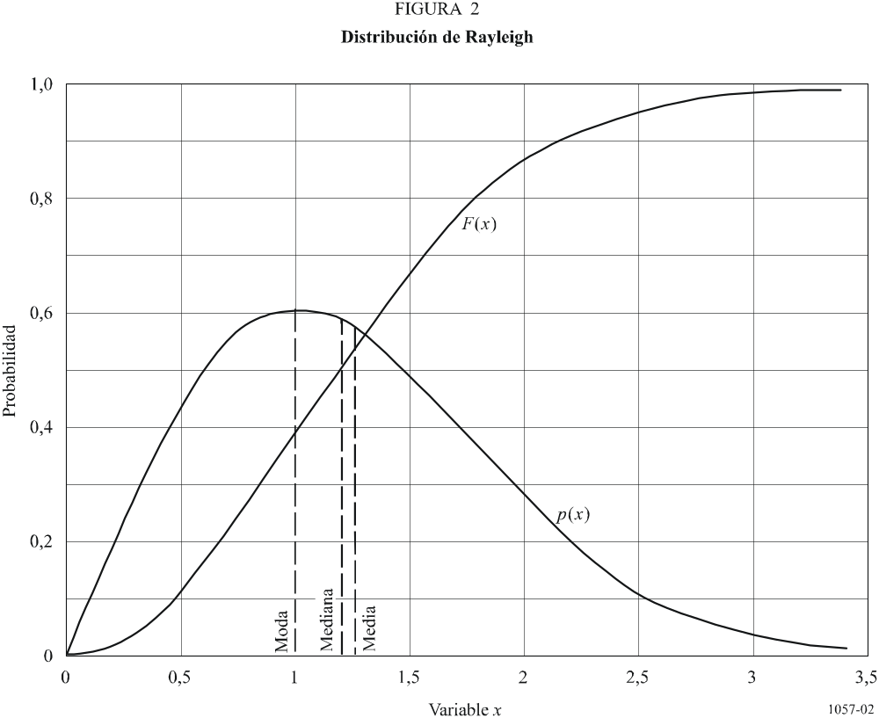
Los valores característicos de la variable son los siguientes:
– el valor más probable: σ
– el valor mediano: 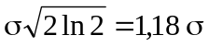
– el valor medio: 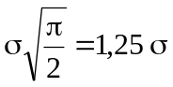
– el valor cuadrático medio: 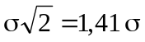
– la desviación típica: 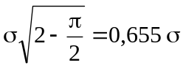
Obsérvese que σ es la desviación típica de la distribución gaussiana asociada a la distribución Rayleigh.
La distribución de Rayleigh suele utilizarse únicamente en las inmediaciones del origen, es decir, para valores bajos de x. En ese caso, se tiene:
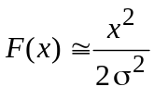 (11)
Lo que se interpreta de la siguiente manera: la probabilidad de que la variable aleatoria X tenga un valor inferior a x es proporcional al cuadrado de este valor. Si la variable considerada es una tensión, su cuadrado representa la potencia de la señal. En otros términos, en una escala en decibelios, la potencia disminuye 10 dB por cada década de probabilidad. Esta propiedad permite a menudo saber si un nivel recibido tiene una distribución de Rayleigh, al menos asintóticamente. Sin embargo, cabe observar que otras distribuciones pueden tener el mismo comportamiento.
En particular, la distribución de Rayleigh se produce en los fenómenos de dispersión.

6 Distribución combinada log-normal y de Rayleigh
En ciertos casos, la distribución de una variable aleatoria puede considerarse como resultante de la combinación de dos contribuciones: una distribución log-normal para las variaciones a largo plazo y una distribución de Rayleigh para las variaciones a corto plazo. La distribución de los valores instantáneos se obtiene considerando una variable de Rayleigh cuyo valor medio (o valor cuadrático medio) es en sí una variable aleatoria que tiene una distribución log-normal.
Si se designan con m y σ, respectivamente, el valor medio y la desviación típica de la distribución gaussiana asociada a la distribución log-normal, se obtiene la distribución siguiente:
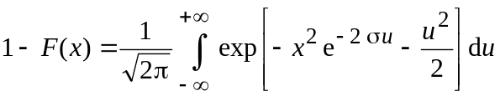 (12)
En esta fórmula, la desviación típica σ se expresa en neperios. Si se designa con σ′ su valor en decibelios, se obtiene:
σ = 0,115 σ′ (13)
La Fig. 3 muestra una representación gráfica de esta distribución para un número determinado de valores de la desviación típica, donde se considera que el valor de m es igual a cero.
Esta distribución interviene principalmente en la propagación por inhomogeneidad del medio, cuando las características de éste tienen variaciones significativas a largo plazo, como, por ejemplo, en la difusión troposférica.
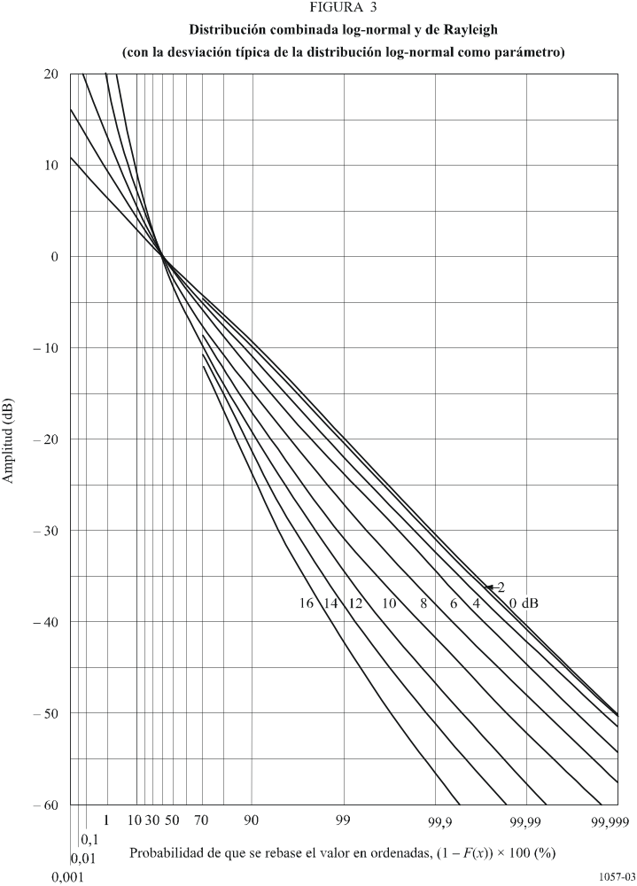

7 Distribución de Nakagami-Rice (distribución n de Nakagami) (véase la Nota 1)
NOTA 1 – No debe confundirse con la distribución m de Nakagami.
La distribución de Nakagami-Rice se deduce también de la distribución gaussiana, y generaliza la distribución de Rayleigh. Puede considerarse como la distribución de la longitud de un vector que es la suma de un vector fijo y de un vector cuya longitud tiene una distribución de Rayleigh. De forma alternativa, dada una distribución gaussiana bidimensional con dos variables independientes x e y y con la misma desviación típica σ, la longitud de un vector que une un punto de la distribución con un punto fijo, diferente del centro de la distribución, tiene una distribución de Nakagami-Rice.
Si se designa por a la longitud del vector fijo, y σ la longitud más probable del vector de Rayleigh, la densidad de probabilidad vendrá dada por:
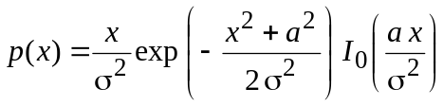 (14)
donde I0 es la función de Bessel modificada de primera especie y de orden cero.
Esta distribución depende de dos parámetros, pero para las aplicaciones a los problemas de propagación, se deberá elegir una relación entre la amplitud a del vector fijo y la amplitud cuadrática media 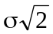 del vector aleatorio. Esta relación depende de la aplicación considerada. Las dos aplicaciones principales son las siguientes:
a) La potencia del vector fijo es constante, pero varía la potencia total de las componentes fija y aleatoria
Si se estudia la influencia de un rayo reflejado por una superficie rugosa, o si se consideran las componentes por trayectos múltiples además de la componente fija, la potencia media viene dada por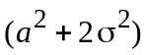. Esta distribución suele definirse en términos de un parámetro K:
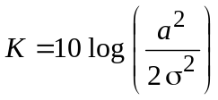 dB (15)
que es la relación entre las potencias del vector fijo y de la componente aleatoria.
b) La potencia total de las componentes fija y aleatoria es constante, pero varían ambas componentes
Si se estudia la propagación por trayectos múltiples a través de la atmósfera, se puede considerar que la suma de la potencia transportada por el vector fijo y de la potencia media transportada por el vector aleatorio es constante, puesto que la potencia transportada por el vector aleatorio proviene de la del vector fijo. Tomando la potencia total como unidad, se obtiene, pues:
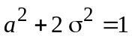 (16)
y la fracción de la potencia total transportada por el vector aleatorio es, pues, igual a 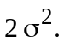 Igualmente, si se designa por X la amplitud instantánea del vector resultante y por x un valor numérico de esta amplitud, la probabilidad de obtener un nivel instantáneo superior a x viene dada por:
Prob (X > x) = 1 – F(x) = 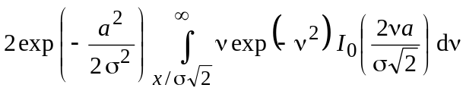 (17)
La Fig. 4 muestra esta distribución para diferentes valores de la fracción de potencia transportada por el vector aleatorio.
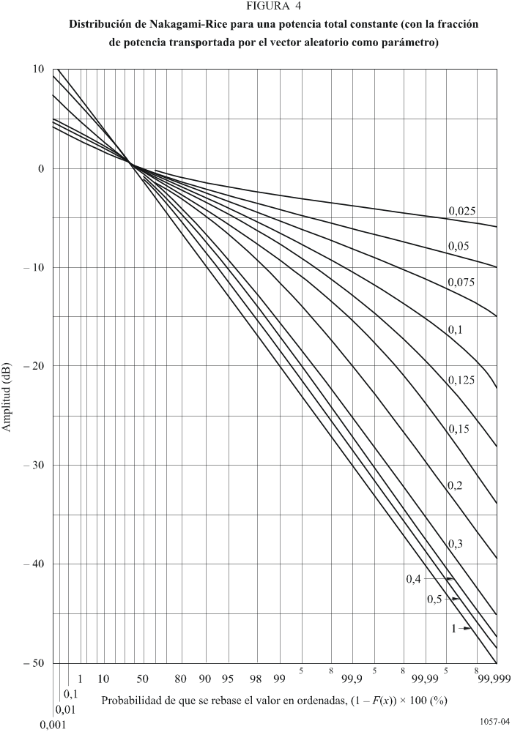
Para las aplicaciones prácticas, se ha utilizado para las amplitudes una escala en decibelios y, para las probabilidades, una escala tal que una distribución de Rayleigh se representa mediante una recta. Se observa que para los valores de la fracción de potencia del vector aleatorio superior a 0,5 aproximadamente, las curvas se acercan a un límite, que corresponde a una distribución de Rayleigh. Esto se debe a que, en ese caso, el vector fijo tiene una amplitud del mismo orden de magnitud que la del vector aleatorio y prácticamente ya no se distingue de éste. En cambio, para pequeños valores de esta fracción, se puede demostrar que la distribución de la amplitud tiende hacia una distribución gaussiana.

8 Distribución gamma y distribución exponencial
Contrariamente a las distribuciones precedentes que derivaban de la distribución gaussiana, la distribución gamma deriva de la distribución exponencial, de la que constituye una generalización. Se aplica a una variable positiva y no limitada. La densidad de probabilidad es:

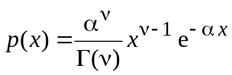 (18)

donde Γ es la función de Euler de segundo orden.
Esta distribución depende de dos parámetros α y ν. Sin embargo, α es sólo parámetro de escala de la variable x. Los valores característicos de la variable son:
– valor medio: 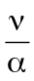
– valor cuadrático medio: 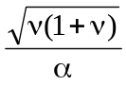
– desviación típica: 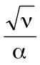
La integral que expresa la distribución acumulativa no puede evaluarse en forma cerrada, salvo para valores enteros de ν. En cambio se pueden dar los desarrollos siguientes:
Aproximación mediante una serie con x << 1:

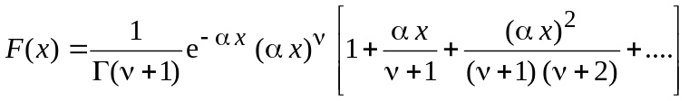 (19)

Aproximación asintótica con x >> 1:

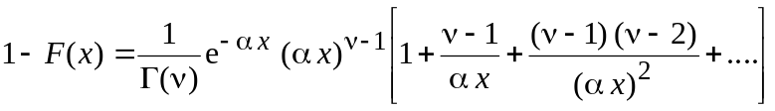 (20)

Para ν igual a la unidad, se obtiene la distribución exponencial. Para ν entero, el desarrollo asintótico posee un número fijo de términos y da la distribución gamma en forma explícita.
En propagación, los valores interesantes de ν son los valores muy bajos, del orden de 1 × 10–2 a 1 × 10– 4. Ahora bien, para ν próximo a cero, tenemos:

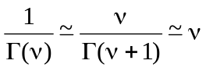 (21)

Por consiguiente, se puede escribir para ν pequeño y para α x no demasiado pequeño:

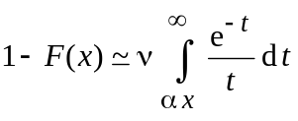 (22)

Para el cálculo práctico, se puede hallar una aproximación a la integral anterior, por ejemplo:

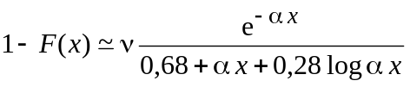 (23)

que es válida para ν < 0,1 y α x > 0,03.
La distribución acumulativa de la función gamma complementaria para pequeños valores de ν se muestra en la Fig. 5. Puede observarse que la probabilidad de que la variable x sea significativamente superior a cero es siempre pequeña. Esto explica en particular el empleo de la distribución gamma para representar la intensidad de lluvia, puesto que el porcentaje total de tiempo de lluvia es en general del orden de 2 a 10%.

9 Distribución m de Nakagami (véase la Nota 1)
NOTA 1 – En este punto m indica un parámetro de la distribución m de Nakagami; no es un valor medio como en los puntos precedentes de este Anexo.
Esta distribución se aplica a una variable positiva no limitada. La densidad de probabilidad es igual a:

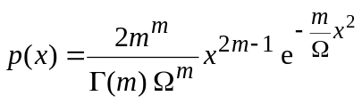 (24)

Ω es un parámetro de escala que es igual al valor medio de x2.

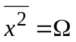 (25)

Esta distribución tiene varias relaciones con las distribuciones anteriores:
– si una variable tiene una distribución m de Nakagami, el cuadrado de esta variable tiene una distribución gamma;
– para m = 1, se obtiene una distribución de Rayleigh;
– para m = 1/2, se obtiene una distribución normal unilateral.
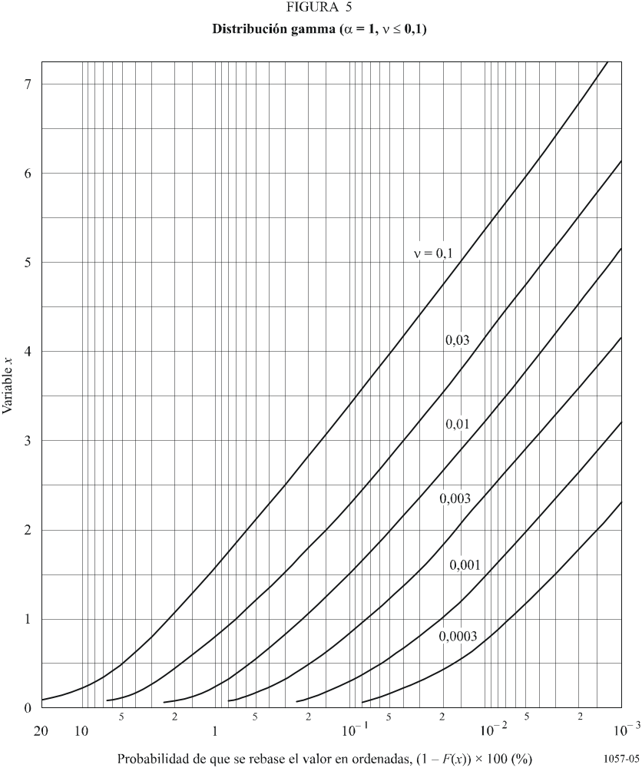
La distribución m de Nakagami y la distribución de Nakagami-Rice pueden, pues, considerarse como dos generalizaciones diferentes de la distribución de Rayleigh. Cabe observar que, para señales de niveles muy bajos, la pendiente de la distribución m de Nakagami tiende hacia un valor que depende del parámetro m contrariamente a la distribución de Nakagami-Rice, en la cual, la pendiente límite es siempre la misma (10 dB por década de probabilidad). La Fig. 6 muestra la distribución acumulativa m de Nakagami para diversos valores del parámetro m.
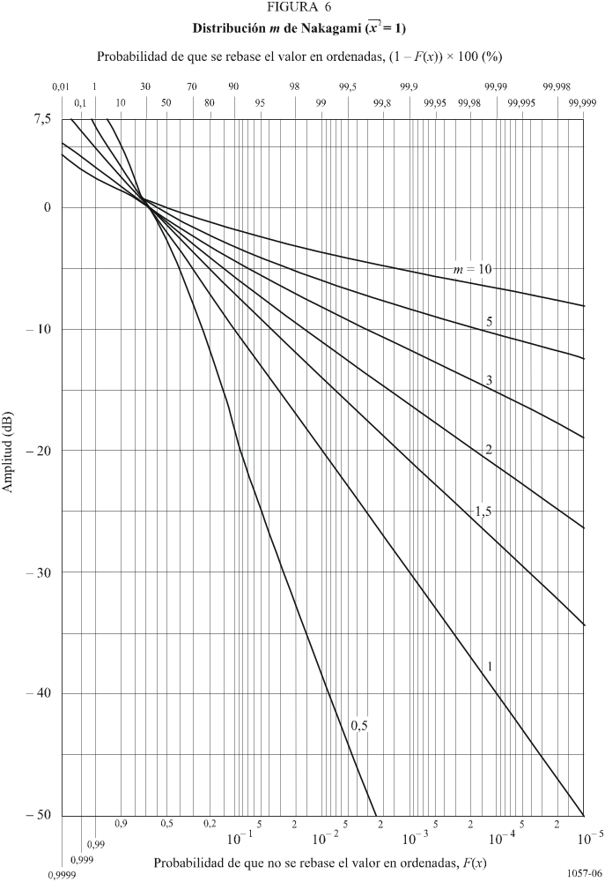

10 Distribución χ2 de Pearson
La densidad de probabilidad viene dada por la relación:
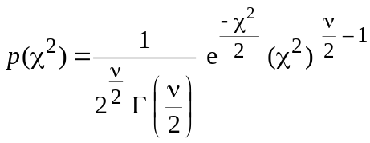 (26)
La variable χ2 es positiva e ilimitada; el parámetro ν es un número entero positivo, y se denomina número de grados de libertad de la distribución. Γ representa la función de Euler de segundo orden. Según la paridad de ν se tiene:
ν par: 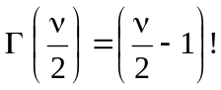 (27)
ν impar: 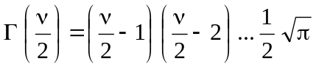 (28)
La distribución acumulativa viene dada por:
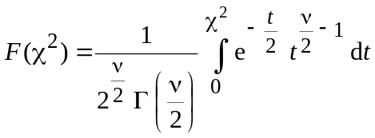 (29)
El valor medio y la desviación típica son los siguientes:
(30)
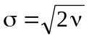 (31)
Una propiedad esencial de la distribución de χ2 es la siguiente: Si n variables xi tienen distribuciones de Gauss con una media mi y una desviación típica σi, la variable:
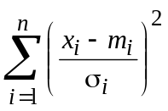 (32)
tiene una distribución de χ2 con n grados de libertad. En particular, el cuadrado de una variable de Gauss tipificada tiene una distribución χ2 con un grado de libertad.
Si varias variables independientes tienen distribuciones χ2, su suma tiene también una distribución χ2 cuyo número de grados de libertad es igual a la suma de los grados de libertad de cada una de las variables.
La distribución χ2 no es esencialmente distinta de la distribución gamma. Se pasa de una a otra mediante las relaciones siguientes:
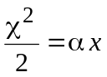 (33)
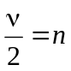 (34)
Asimismo, se pasa de la distribución χ2 a la distribución m de Nakagami por la transformación siguiente:
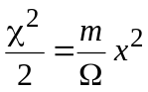 (35)
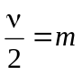 (36)
La distribución de χ2 se utiliza en pruebas estadísticas que sirven para determinar si un conjunto de valores experimentales de una magnitud (intensidad de lluvia, atenuación, etc.) puede modelizarse con una distribución estadística dada.
La Fig. 7 da una representación gráfica de esa distribución para cierto número de valores de ν.
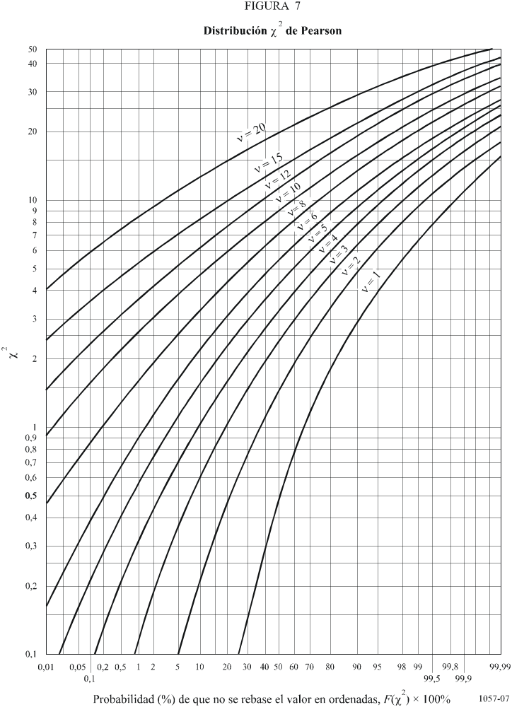

Anexo 2
Procedimiento paso a paso para aproximar una distribución
acumulativa complementaria mediante una distribución
acumulativa complementaria log-normal

1 Antecedentes
La distribución acumulativa log-normal se define como:
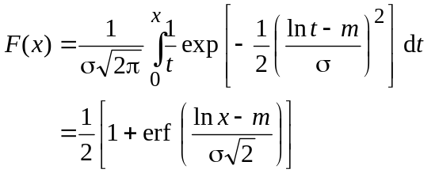 (37)
o equivalentemente:
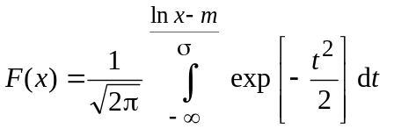 (38)
De modo similar, la distribución acumulativa complementaria log-normal se define como:
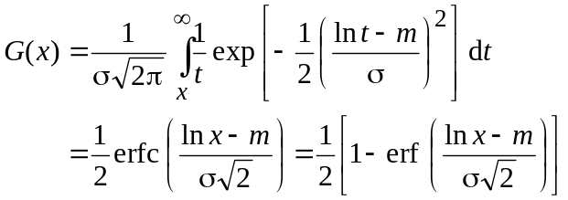 (39)
o equivalentemente:
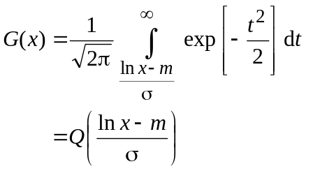 (40)
donde 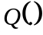 es la integral de la probabilidad acumulativa complementaria normal. Los parámetros m y σ pueden estimarse a partir de un conjunto de n pares (G_{i},x_{i}) tal como se describe en el párrafo siguiente.

2 Procedimiento
Estimar los dos parámetros logarítmico-normales m y σ como sigue:
Paso 1: Construir el conjunto de n pares (G_{i},x_{i}), donde G_{i} es la probabilidad de que x_{i} sea rebasado.
Paso 2: Transformar el conjunto de n pares de (G_{i},x_{i}) en (Z_{i}, ln x_{i}),
donde:
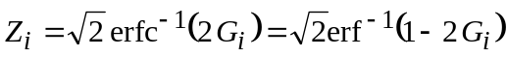 o, de modo equivalente, 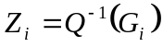
Paso 3: Determinar las variables y σ realizando un ajuste de mínimos cuadrados a la función lineal:
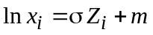
como sigue:


